Public Blog

**Domaći 5**

# Pregled zadatka

Klijent od vas zahteva javnu platformu za objavu postova/vesti/novinarskih članaka… Platforma je otvorena za sve i svi mogu da dodaju novi post koji sadrži ime autora, naslov i sadržaj. Svi imaju uvid u objavljene postove koje mogu da komentarišu i čitaju komentare drugih.

# Scenario

* 1. **Lista objavljenih postova**: Glavna stranica na kojoj se prikazuju svi postojeći postovi. Odabirom posta, korisniku se prikazuje sadržaj tog posta u celini sa komentarima i formom za novi komentar. Dugme “New post” na istoj stranici prikazuje formu za kreiranje novog posta.

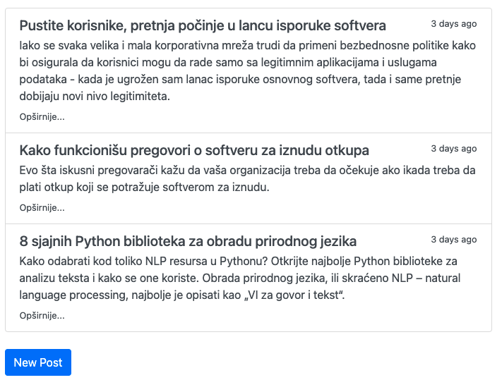  
/posts.html

* 1. **Forma za kreiranje posta**: Nakon unosa i potvrde forme, forma nestaje sa stranice i novododati post se pojavljuje u listi svih postova.

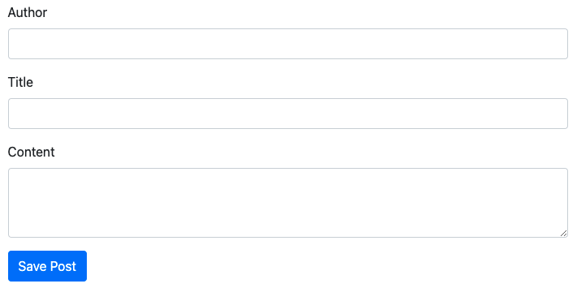  
/posts.html

* 1. **Prikaz sadržaja posta:** Klikom na post, na istoj stranici se prikazuje sadržaj posta: naslov, datum objave, autor, tekst, komentari, kao i mogućnost za dodavanje novog komentara. Nakon unosa novog komentara, polja u formi za komentar postaju prazna i novododati komentar se dodaje u listu prikazanih komentara.

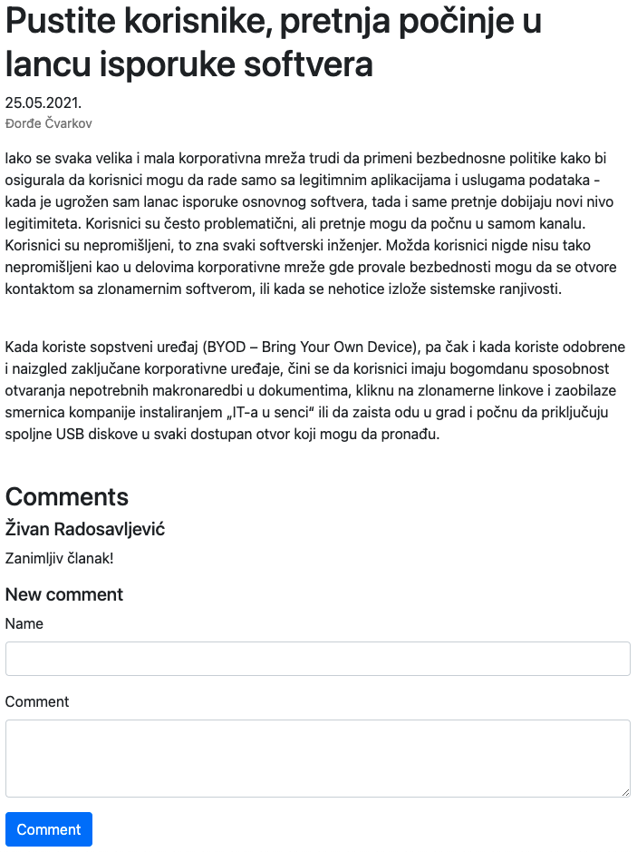  
/posts.html

# Tehnički zahtevi

Uslov koji vam nameće klijent je da web aplikacija bude single page. Tj. da nakon učitavanja stranice posts.html sve ostale akcije budu implementirane slanjem AJAX zahteva. Na serverskoj strani, za implementaciju RESTfull API-a koristiti JAX-RS specifikaciju.

Postove i njihove komentare čuvati u memoriji.

Na frontendu je dozvoljeno koristiti plain JavaScript/Vue.js/jQuery. Stilizovanje je opciono i moguće je korišćenje CSS framework-a po izboru.

# Predaja zadatka

Rok za predaju zavisi od grupe kojoj studenti pripadaju.

Studenti koji slušaju vežbe ponedeljkom: do 24.4. 23:59.

Studenti koji slušaju vežbe utorkom: do 25.4. 23:59.

Studenti koji slušaju vežbe sredom: do 26.4. 23:59.

Domaći se šalje na santic@raf.rs ili na nredzic@raf.rs , u zavisnosti od toga kojoj grupi pripadate.

Subject mail-a mora da bude u obliku: “Domaci5 <Ime> <Prezime> <Indeks>”. Npr. “Domaci5 Stefan Antić RN19/16”. U telu mejla navesti grupu kojoj pripadate po zvaničnom spisku kao i sam rad koji može biti u obliku:

* Zip
* Link ka Drive-u
* Link ka GitHub privatnom repozitorijumu.

Srećno! :)